Руководство пользователя

Настольное приложение «KLALIK» — учёт услуг мастерской

1. Назначение и общие сведения
«KLALIK» — клиентское приложение для Windows: просмотр каталога услуг мастерской, запись к мастерам, управление балансом и отзывами (роль Клиент); панель мастера; модерация каталога и заявок на квалификацию (Модератор); управление пользователями (Администратор). Данные хранятся в базе PostgreSQL; для работы требуется запущенный сервер БД и корректная строка подключения в appsettings.json.

2. Содержание по функциям
1. Запустите исполняемый файл приложения (например, KLALIK.exe из папки сборки).
2. На экране входа введите email и пароль учётной записи (Рисунок 1).
3. Кнопка перехода к регистрации открывает форму создания нового пользователя с ролью «Клиент».
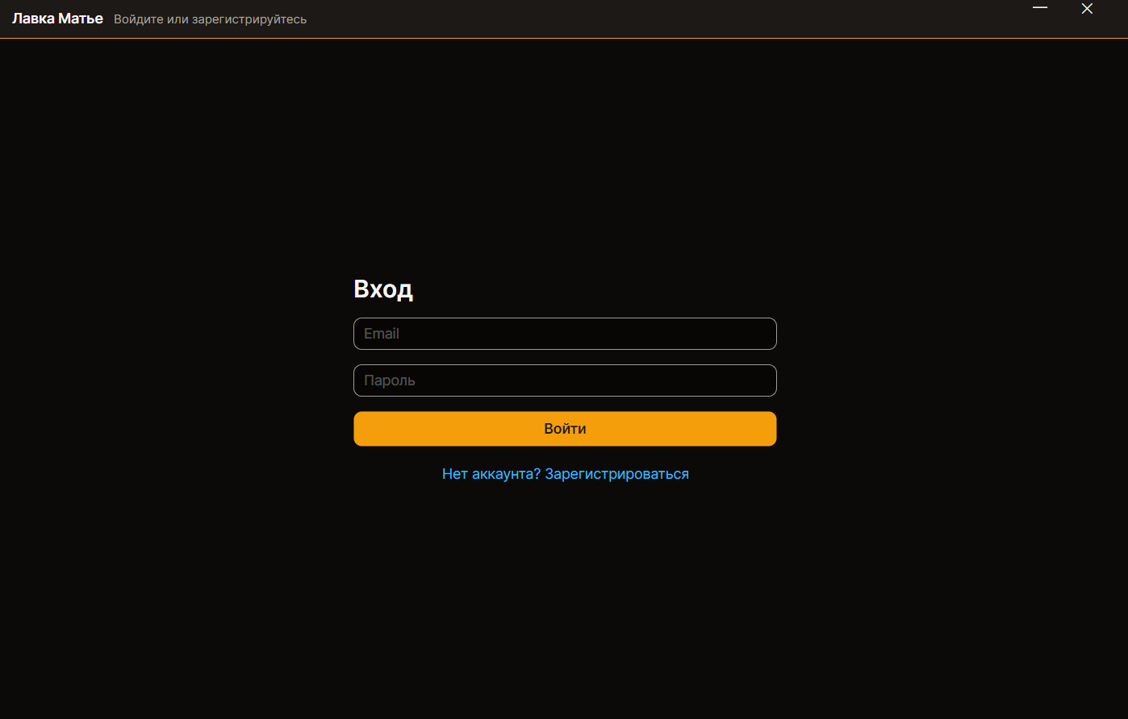
Рисунок 1 - Авторизация
Индикация: в верхней части окна отображается подсказка «Войдите или зарегистрируйтесь»; после входа — имя пользователя и роль.
Гость (не вошедший пользователь) может только зарегистрироваться или войти. Каталог услуг и запись доступны после аутентификации.
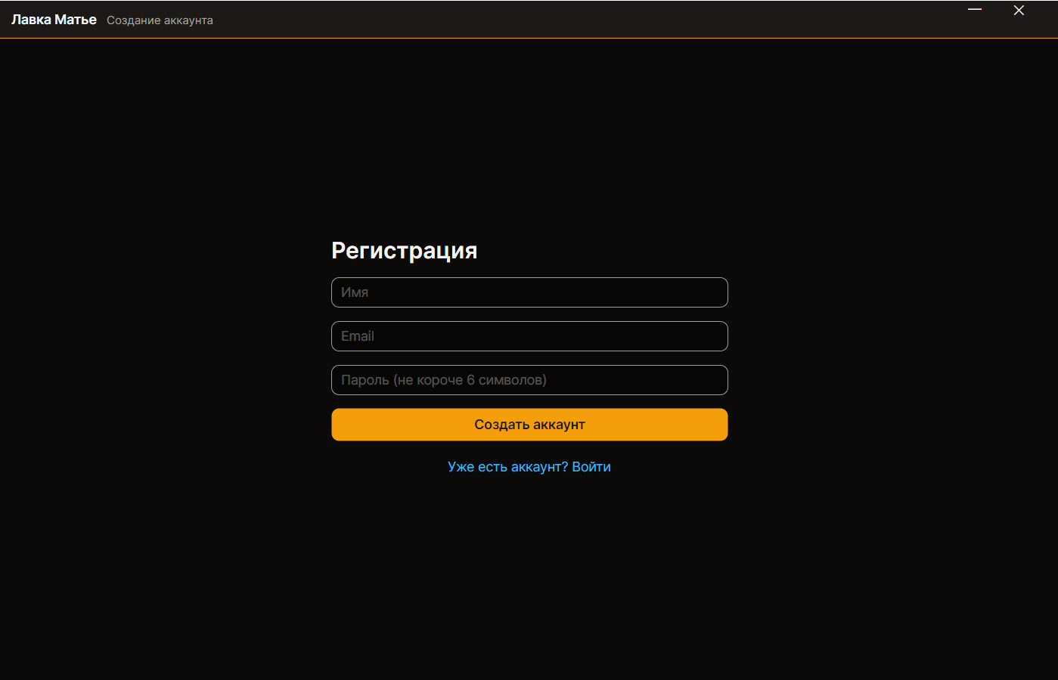
Рисунок 2 – Регистрация
После регистрации надо будет авторизоваться, чтобы попасть на главную страницу.
После успешной авторизации клиент попадает на главную страницу где может взаимодействовать с товарами и услугами (Рисунок 3). Ниже приведена таблица всех функции клиента (Таблица 2.1).
Таблица 2.1 – Функции клиента
Функция | Действия пользователя
Каталог | Две вкладки: косплей и кастомизация; фильтры по направлению коллекции и поиск по тексту.
Запись | Кнопка «Записаться» у карточки → выбор мастера → списание цены с баланса → запись со статусом Pending.
Баланс | Кнопка пополнения → ввод суммы в диалоге → зачисление (демо).
Мои записи | Список записей: номер очереди, услуга, мастер, статус, дата.
Отзывы | Выбор объекта (услуга или мастер), оценка, текст; список своих отзывов.

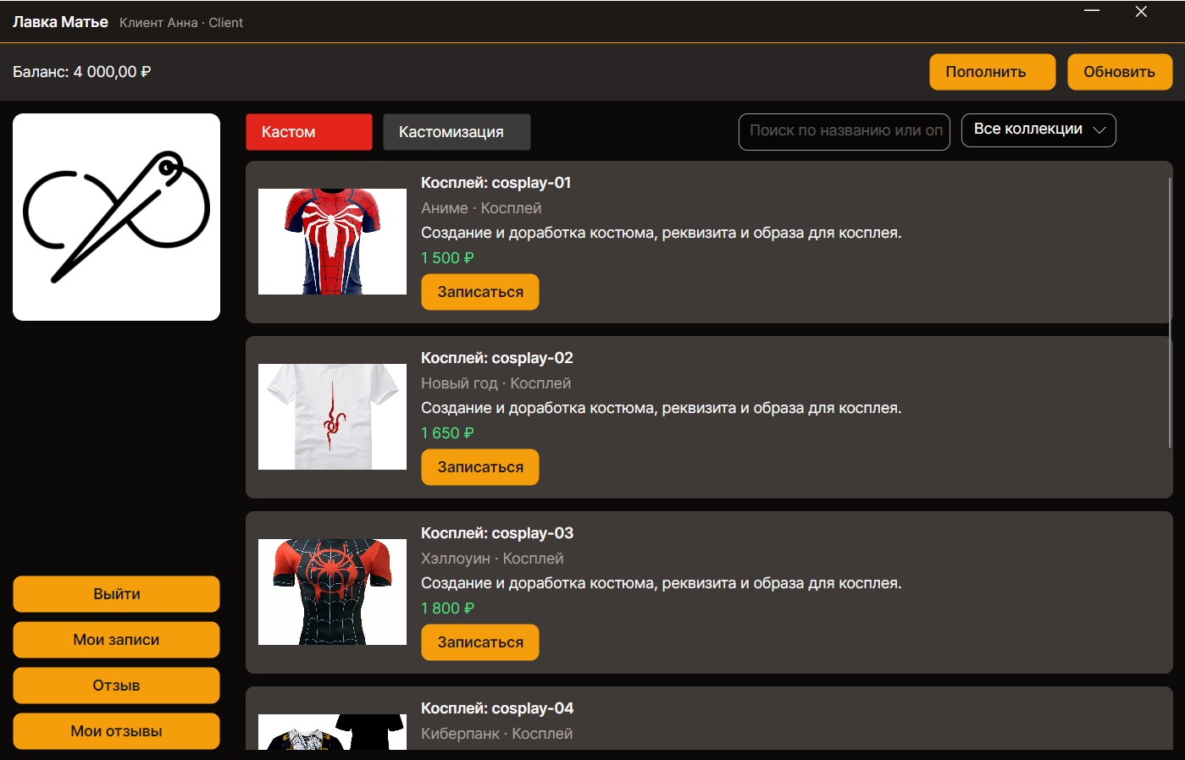
Рисунок 3 – Главная страница клиента
Мастер обладает правом просматривать имени и квалификации, списком записей (клиент, услуга, статус) и привязанных услуг, блок отзывов о мастере, отправка заявки на повышение квалификации (текст не короче 5 символов); отображается статус последней заявки (Рисунок 4).
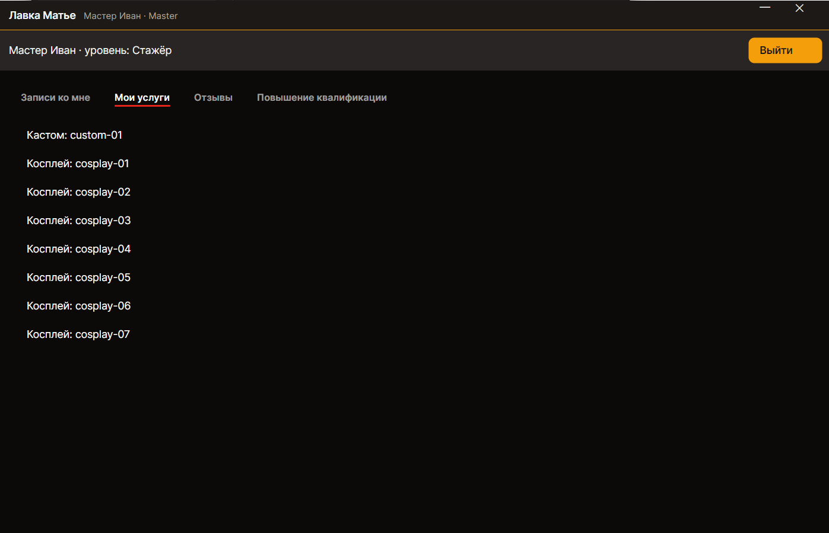
Рисунок 4 – Главная страница мастера
Модератор имеет право управлять услугами (создание и редактирование названия, описания, цены, направления, категории, признака праздничной тематики, при этом отображаются даты создания и обновления), привязывать услуги к мастеру (выбор мастера, отметка услуг, сохранение), рассматривать заявки на квалификацию (просмотр, а для статуса Pending — выбор уровня, одобрение или отклонение), а также просматривать все отзывы в системе (Рисунок 5).
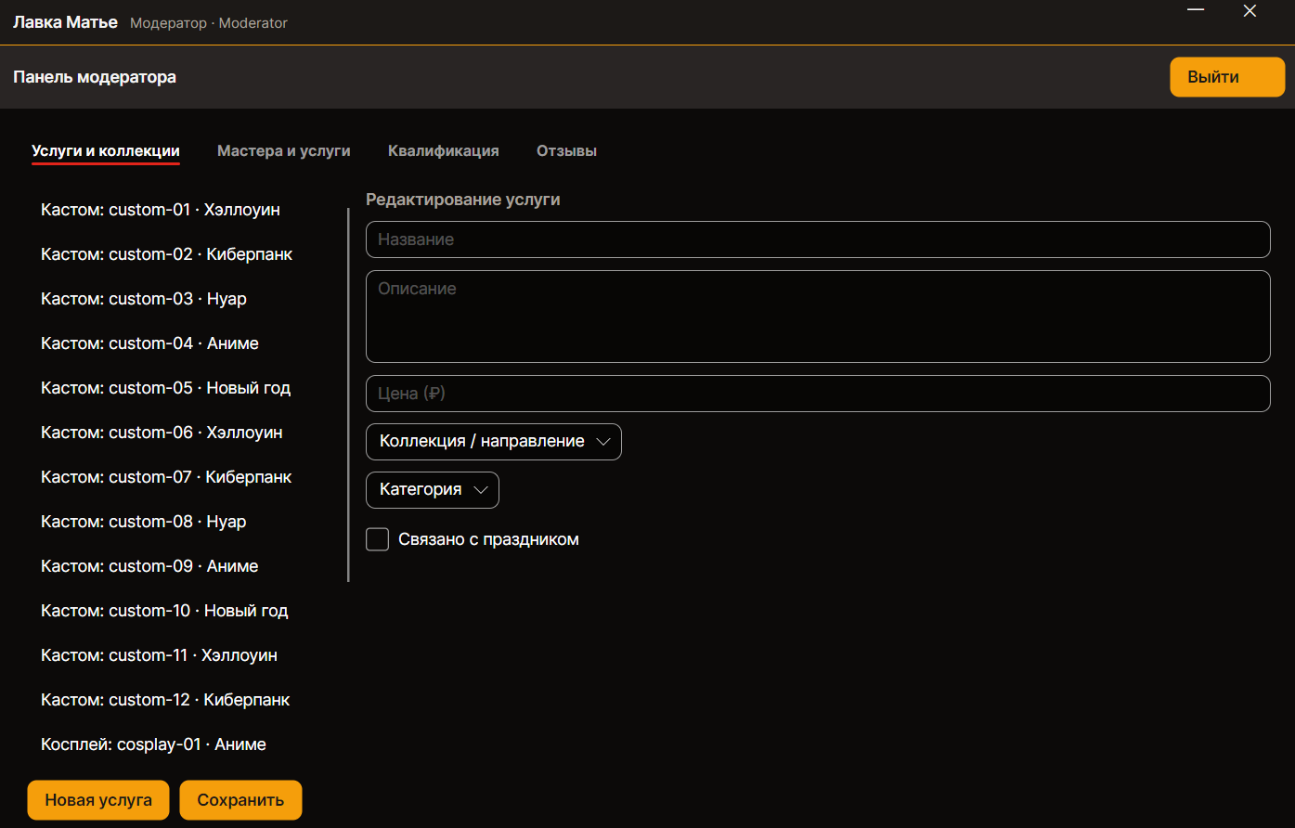
Рисунок 5 – Функции модератора
Администратор может управлять таблицей пользователей (отображение email, имени, выбор роли с кнопкой сохранения), а также добавлять сотрудников с помощью пошаговых диалогов, где указываются email, имя, пароль и выбирается роль (Master, Moderator или Administrator) (Рисунок 6).
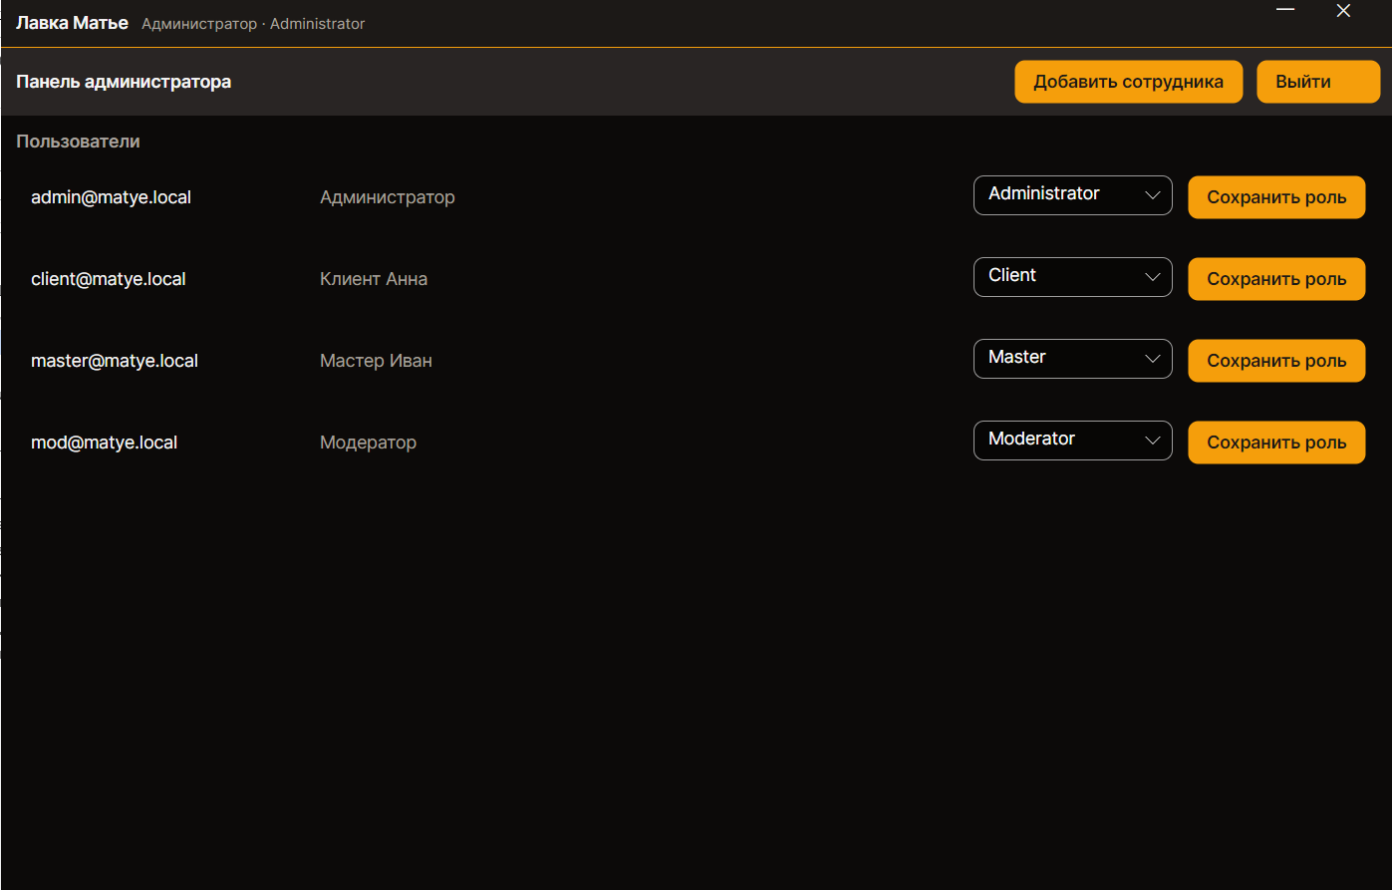
Рисунок 6 – Страница администратора
При выходе из приложения кнопка выхода из учётной записи возвращает пользователя на экран входа, а закрытие окна крестиком вызывает запрос подтверждения с вопросом «Закрыть приложение?» (Рисунок 7).
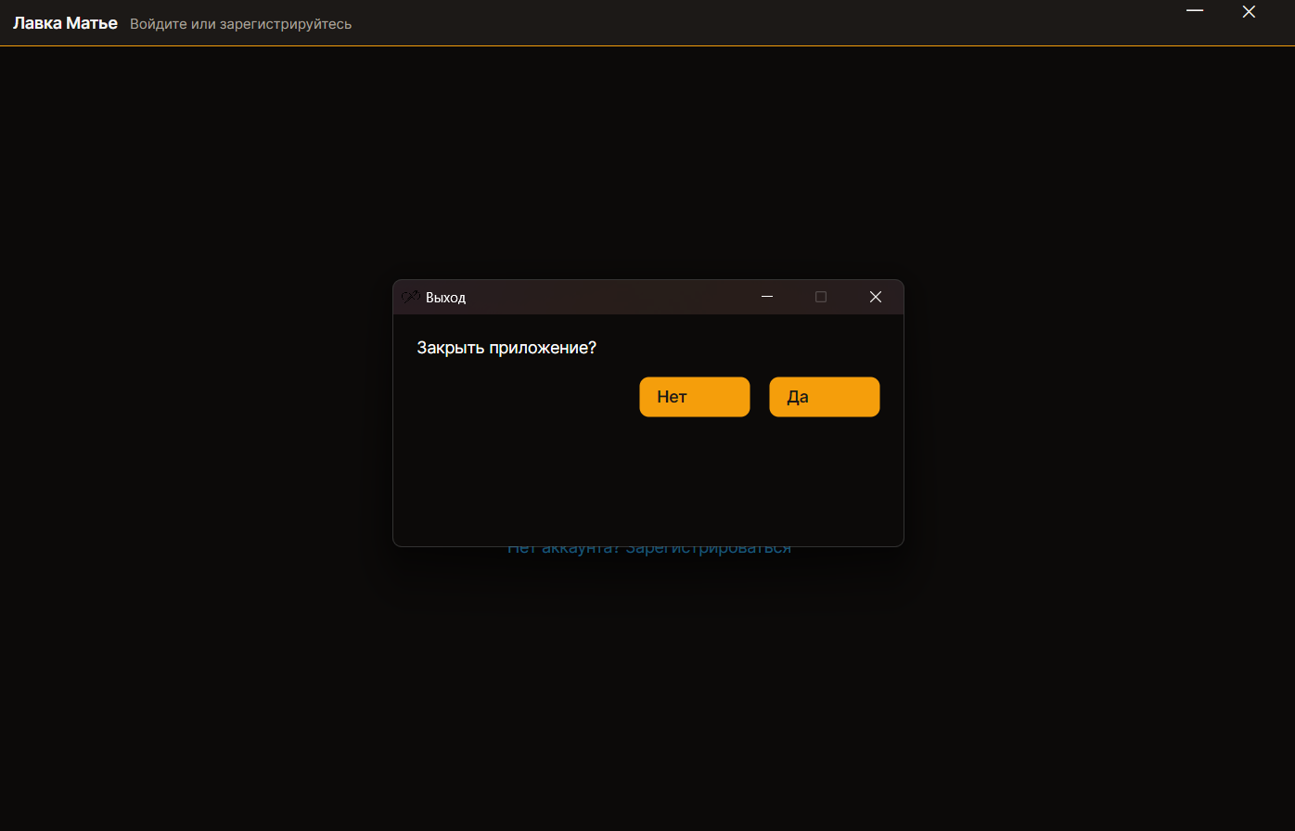
Рисунок 7 – Выход из приложения
Конец руководства пользователя.

